СОГЛАСОВАНО:
Начальник Управления
г. Волгодонска
____________(А.А. Пустошкина)

УТВЕРЖДАЮ:
Директор МБОУ СШ
«Центр образования» г. Волгодонска
____________(Л.В. Семёнова)

ИННОВАЦИОННЫЙ
ОБРАЗОВАТЕЛЬНЫЙ ПРОЕКТ

«Модель школы полного дня»

РАЗДЕЛ 1.

1.1.Обоснование актуальности проекта.

В современном мире повышаются требования к уровню образованности человека, что связано не столько со специальными (предметными) знаниями, сколько с его разносторонним развитием, способностью к самостоятельному жизненному выбору, умением ориентироваться в традициях отечественной и мировой культуры, современной системе ценностей, мобильностью и активной социальной адаптацией в обществе. Для удовлетворения этих потребностей современная школа переходит к принципиально новой функциональной модели деятельности, базирующейся на принципе полного образования, одинаково эффективно решая проблемы и социализации, и индивидуализации образования учащихся. Достижение этой цели возможно на уровне конкретного учреждения через сближение, взаимодействие и интеграцию основного и дополнительного образования, что на сегодняшний день является отражением потребностей педагогической практики. Наиболее благоприятным для создания комфортных условий, в которых происходит воспитательно – образовательный процесс реализации различных образовательных программ, основанных на индивидуальном и дифференцированном подходе, является режим школы полного дня (далее ШПД).
ШПД – новый тип образовательного учреждения, где есть все условия для всестороннего развития личности, широко развита внеурочная деятельность, действенное самоуправление учащихся.
ШПД на современном социально – экономическом уровне развития государства, Ростовской области и города Волгодонска способна удовлетворить потребности родителей обучающихся в качественно новом образовании учащихся в соответствии с требованиями ФГОС.
Социальная цель создания ШПД предполагает адекватное определение возможностей детей, исходя из состояния их здоровья, способностей, темперамента, социального и экономического положения семьи и их успешной реализации.
Интеграция основного и дополнительного образования детей в рамках ШПД позволяет сблизить процессы воспитания, обучения и развития. Интеграция дополнительного и основного образования в рамках ШПД позволяет разрешить существующее противоречие между необходимостью осваивать образовательный стандарт, с одной стороны, а с другой – создавать условия для свободного развития личности, что является основой гуманизации образования.
Таким образом, возникает необходимость создания новой модели организационно – педагогических условий для развития и социализации детей; образовательных и диагностических программ, интегрированных технологий, форм и средств индивидуального и дифференциального обучения, учета возрастных и личностных особенностей детей, тесного взаимодействия педагогов и родителей.
Такой моделью, на наш взгляд, может являться ШПД – образовательная модель, позволяющая наиболее полно объединить учебную и внеучебную сферы деятельности ребенка в условиях учебного сообщества, сформировать образовательное пространство учреждения, способствующее реализации индивидуальных образовательных маршрутов обучающихся, объединить в единый функциональный комплекс образовательные и оздоровительные процессы.

1.2. Анализ исходной ситуации и основные концептуальные идеи инновационного проекта.
МБОУ СШ «Центр образования» создано в 2007 году путём объединения трёх учреждений: вечерней школы №3, средней школы №10 и учебно-производственного комбината «Смена». С момента создания по настоящее время МБОУ СШ «Центр образования» г. Волгодонска предоставляет возможность получения общего и дополнительного образования, в соответствии с Федеральным Законом «Об образовании в Российской Федерации» № 273 — ФЗ.
В 2016 – 2017 учебном году в учреждении обучается 763 ученика, работает 33 классов – комплектов. Педагогический состав - 46 учителей. В соответствии с программой развития МБОУ СШ «Центр образования» г. Волгодонска педагогический коллектив работает над созданием оптимальных условий для развития личности, способной к самоопределению.
Школа реализует образовательные программы начального, основного, среднего общего и дополнительного образования; организованы занятия внеурочной деятельности в 1- 6 классах в соответствии с ФГОС НОО и ФГОС ООО.
В МБОУ СШ «Центр образования» г. Волгодонска создана полноценная система дополнительного образования, что позволяет без увеличения штатного расписания педагогов проводить полноценную работу по интеграции основного и дополнительного образования детей в рамках ШПД.
Услугами дополнительного образования пользуются порядка 70% учащихся от общего числа учеников школы.
Несомненно, что специфической чертой дополнительного образования в рамках ШПД составляет опора на содержание основного образования.
Цель интеграции и развития дополнительного образования в ШПД - формирование условий для создания единого образовательного пространства. Реализация данной цели предполагает решение следующих задач:
- изучение потребностей и интересов обучающихся в дополнительном образовании;
- расширение видов творческой деятельности для удовлетворения интересов потребностей обучающихся в разнопрофильных объединениях;
- определение содержания дополнительного образования, его форм и методов работы с учетом возраста, личностных особенностей детей и специфики социокультурного окружения;
- обращение к личностным проблемам обучающихся, формирование их нравственных качеств, творческой и социальной активности.
При успешном решении обозначенных задач могут быть реализованы приоритетные принципы, лежащие в основе деятельности ШПД:
- свободный выбор форм ребенком видов и сфер деятельности;
- ориентация на его личностные интересы, способности, потребности;
- возможность самореализации и свободного самоопределения ребенка;
- единство обучения, воспитания, развития;
- практико – ориентированная основа образовательного процесса.
Поскольку содержание деятельности ШПД ориентировано на максимальное раскрытие способностей ученика, его всестороннее психосоциальное развитие через совместную коллективную деятельность учителя, ученика и родителей, то для успешного функционирования ШПД необходимо создание целостного образовательного пространства в многомерной образовательной среде ШПД.
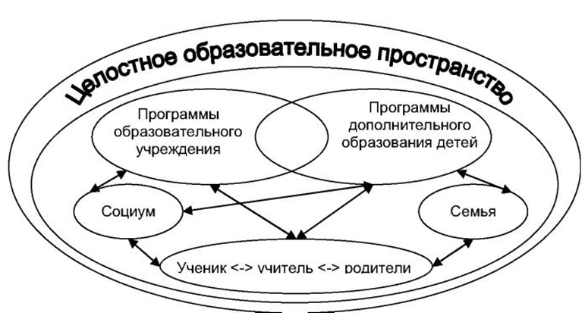

Таким образом, связь дополнительного и основного образования как принципиальная особенность ШПД в условиях общеобразовательного учреждения находит отражение в структурно – организационной модели ШПД. Такая модель организации деятельности ШПД дает возможность определить учителю, ребенку, родителям индивидуальный образовательный маршрут развития личности ученика.
Развитие структурно– организационной модели ШПД предполагает решение ряда задач организационного, кадрового, психологического, программно – методического характера.
1. Организационные условия состоят в поэтапном сближении основного и дополнительного образования в школе до обеспечения целостного образовательного пространства.
2. Кадровые условия обеспечивают возможность профессионального роста педагогов основного и дополнительного образования через создание школы мастерства, где к каждому есть чему научиться и чем поделиться с коллегами, а также школы педагога – исследователя как перспективной формы внутришкольной научно – методической работы.
3. Психологические условия направлены на создание комфортного нравственно – психологического климата в школе, способствующего творческому и профессиональному росту педагогов.
4. Программно – методические условия развития целостного образовательного пространства направлены на создание единого концептуального и программного обеспечения деятельности ШПД.
Решение данных задач предполагает создание образовательного пространства ШПД, реализующие на следующие принципы:
- широкое гуманитарное содержание образование ученика;
- формирование целостного и эмоционально- образного восприятие мира;
- развитие познавательной, социальной, творческой активности детей;
- опора на содержание основного образования.
Становление целостного образовательного пространства в рамках структурно – организационной модели ШПД состоит из нескольких этапов:
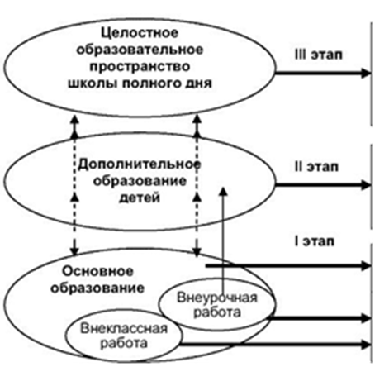
1- й этап: соединение обучающей, воспитывающей, досуговой
деятельности через личные интересы детей. Построение индивидуальной
траектории развития ребенка.
2 этап: развитие склонностей, способностей, интересов, профессионального
самоопределения через досуговую, воспитательную деятельность
1- й этап: формирование знаний, умений, навыков и ключевых компетенций,
удовлетворение потребностей школьников в содержательном досуге,
воспитательные функции.

На первом этапе реализуется деятельность в системе основного образования, направленная на усвоение учащимися определённой суммы знаний, а также внеурочная, основная задача которой - удовлетворение потребностей учащихся в содержательном досуге.
На втором этапе обеспечиваются условия для создания единого образовательного пространства, происходят существенные изменения в системе основного образования, что служит основой для создания целостного образовательного пространства
На третьем этапе создается целостное образовательное пространство, построенное на интеграции основного и дополнительного образования и предполагающее индивидуальные формы развития и разнообразие образовательных возможностей
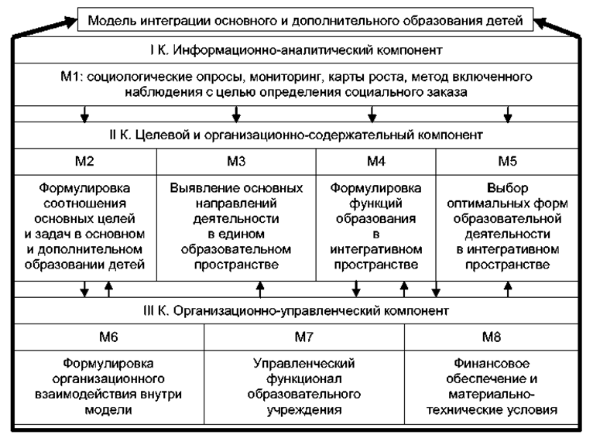

Таким образом, структурно – организационная модель ШПД на основе интеграции основного и дополнительного образования в ШПД мобилизует возможности обоих систем на качественное изменение, что позволяет выйти на главный результат. Им является создание условий для формирования личности выпускника, обладающего различными качествами, сочетающими в себе гражданские, морально – нравственные, творческие начала, требующиеся для успешного самоопределения и самореализации в новом обществе.

Раздел 2.
Содержание инновационного проекта.
2.1. Цели, задачи, этапы реализации инновационного проекта
Анализ исходной ситуации и основные концептуальные идеи инновационного проекта позволило определить:
- стратегическую цель проекта:
создать условия для развития учащихся, укрепления их здоровья, а также равного доступа к полноценному образованию разных категорий учащихся в соответствии с их потребностями и способностями;
- основную цель проекта:
объединить учебную и внеучебную сферу деятельности ребенка, сформировать единое образовательное пространство, способствующее реализации индивидуальности обучающихся, объединить в единый комплекс образовательные и воспитательные процессы в соответствии с требованиями ФГОС НОО;
- задачи проекта:
- обеспечить интеграцию основного и дополнительного образования;
- обеспечить взаимодействие с семьей по вопросам воспитания и образования детей, сохранения их здоровья и реализации комплекса мер по социальной защите детства;
- решать проблемы неспешности в обучении через применение новых педагогических технологий, индивидуально- дифференцированного подхода;
- создать условия для самовыражения каждого конкретного обучающегося, способствующего развитию стремления к непрерывному образованию;
- сформировать систему образовательных, воспитательных, мероприятий, направленных на сохранение здоровья детей, формирование ЗОЖ, профилактическую работу с детьми.
2.2. Основные принципы организации деятельности ШПД.
Организация ШПД позволит объединить учебную и внеучебную сферы деятельности учащихся в условиях учебного сообщества, сформировать единое образовательное пространство учреждения, обеспечить реализацию индивидуальных образовательных маршрутов обучающихся, поможет объединить в функциональный комплекс образовательные, воспитательные и оздоровительные процессы.
Работа ШПД организуется так, что учеба, труд, отдых, развивающая деятельность учащихся (с учетом их возраста), сбалансированное регулирование режимных моментов, дозировка времени на каждый из них, их разумная расстановка и смена позволили улучшить возможности образовательного процесса, сделать педагогическое воздействие более устойчивым.
Образовательная деятельность ШПД регламентируется единым расписанием учебных занятий, самоподготовки, внеурочной деятельности и занятий дополнительного образования в соответствии с требованиями СанПиНа, строится на принципах интеграции основного и дополнительного образования. ШПД обеспечивает научно- обоснованное сочетание обучения, труда и отдыха; учебное время выстроено таким образом, что есть возможность организовать полноценную проектно- исследовательскую деятельность.
Работа учителя в в ШПД основывается на проектировании и реализации индивидуальной траектории в развитии ребенка. Учитываются интересы семьи, возможности школы, специфика дифференцированной работы с учащимися, стремления и интересы младших школьников. Наиболее важной и специфической особенностью ШПД является сочетание обязательных для учащихся мероприятий со свободно избираемыми.
Режим работы школы составляется с учетом продолжительности пребывания детей в школе с 8.30 до 18.00.
2.3. Сроки реализации проекта:
сентябрь 2016 года – сентябрь 2020 года
2.4. Этапы реализации проекта

Этап выполнения | Алгоритм | Срок (период) выполнения | Ответственный
Организационный | - разработка программы деятельности ШПД;  - утверждение штатного расписания; режима дня ШПД;  - составление учебного расписания ШПД с учетом индивидуального режима пребывания каждого ученика; | Сентябрь 2016 г – октябрь  2016 г | Батрунов Д.Н., заместитель директора по УВР
Внедренческий этап | -внедрение, отслеживание и корректировка функционирования  ШПД;  - поэтапный перевод классов – параллелей в условия работы ШПД | Сентябрь 2016г –  май  2020г | Батрунов Д.Н., заместитель директора по УВР;  классный руководитель;
Обобщающий этап | - анализ и подведение итогов образовательного проекта;  - прогнозирование путей дальнейшего инновационного развития учебного учреждения,  - осуществление комплекса мероприятий по ознакомлению педагогической общественности с результатами проекта. | Август  2020 г | Батрунов Д.Н., заместитель директора по УВР;  классный руководитель;

3. Ожидаемые результаты реализации проекта.
Качественные показатели:
1.Создание единого образовательного пространства ШПД;
2. Эффективное использование кадрового потенциала, ресурсов и материальной базы учреждения;
- повышение качества образования учащихся начальных классов;
- успешная социализация учащихся МБОУ СШ «Центр образования» г. Волгодонска;
Количественные показатели:
1. Полный переход начальных классов – параллелей в условия работы модели ШПД;
2. Создание базы программно- методических разработок, рабочих программ педагогов МБОУ СШ «Центр образования» г.Волгодонска, позволяющих повысить эффективность педагогической деятельности с учащимися начальной школы в условиях ШПД;

